1. Просмотр списка всех веток

Чтобы увидеть все доступные ветки (включая удалённые):

git branch -a

Пример вывода:

\* master

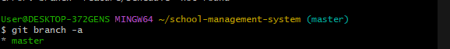

Таким образом, можно определить, какие ветки уже не нужны.

2. Проверка, какие ветки были слиты

Чтобы увидеть, какие ветки полностью слиты с master:

git branch --merged master

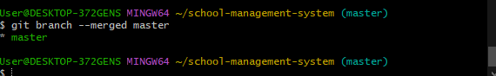

Git покажет список веток, которые можно безопасно удалить:

feature/schedule

Это означает, что изменения из этой ветки уже добавлены в master.

3. Безопасное удаление ветки

Если ветка была слита, её можно удалить без потери данных:

git branch -d feature/schedule

Если попытаться удалить неслитую ветку, Git выдаст предупреждение:

error: The branch 'feature/diary' is not fully merged.

If you are sure you want to delete it, run 'git branch -D feature/diary'

4. Принудительное удаление неслитой ветки

Если ты уверен, что ветка больше не нужна, даже если она не была слита:

git branch -D feature/diary

Используется с осторожностью — такая команда не спрашивает подтверждения и удаляет ветку безвозвратно .

5. Удаление удалённой ветки на сервере

После слияния и локального удаления ветки, нужно удалить её и на GitHub/GitLab:

git push origin :feature/schedule

или более современная версия:

git push origin --delete feature/schedule

Так ты очищаешь историю на сервере.